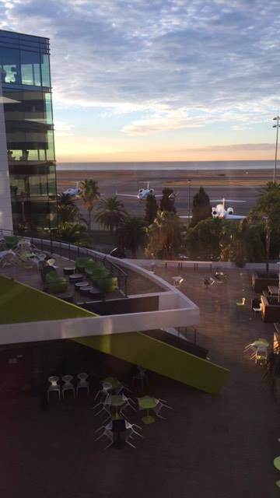
Les bonnes adresses niçoises
par


Préambule :
"Il reste toujours quelque chose de l'enfance, toujours…" Marguerite Duras
Parce que l'enfance laisse à jamais une trace en nous.
Parce que au fond, nous sommes tous de grands enfants.
Pour que ceux qui on une enfance "différente" en garde quand même une trace heureuse.
Nous, 6 étudiants au BBA EDHEC souhaitons veiller sur les enfants atteint d'Autisme.
C’est avec ce guide de bonnes adresses que nous espérons vous toucher, vous impliquer.

Avec beaucoup d'amour
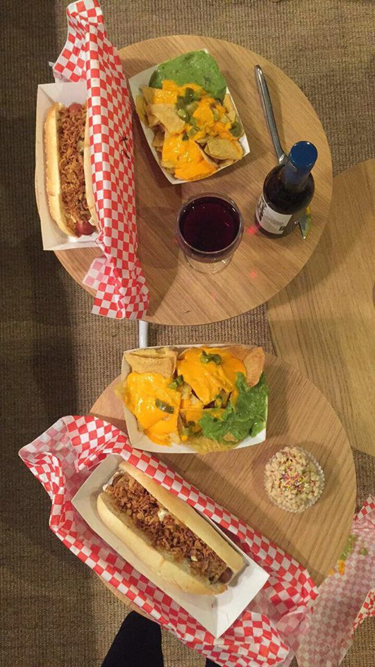
Basé sur le concept des hot dog revisités, 5th avenue propose des produits frais, pour tous les goûts (avec ou sans porc, carnivore, végétarienne)
Je conseille également les nachos avec le cheddar fondu, un délice.
Petit secret : le mardi, c’est hot dog à volonté
5th avenue : le comptoir du hot dog
40 rue droite (Vieux Nice)
41 rue Bonaparte (Le port)

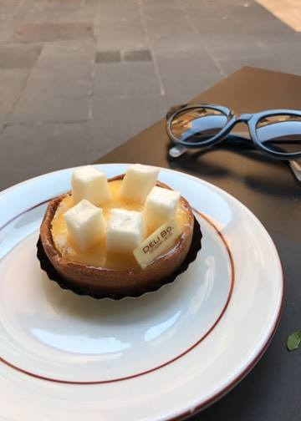
C’est près de la place Garibaldi qu’on trouve un restaurant toujours bondé de monde. C’est une ambiance particulière dans un quartier que j’adore. C’est bobo, branché et chaleureux. Je vous conseille de garder de la place pour les desserts qui sont incontournables.
Déli bo
5 rue bonaparte
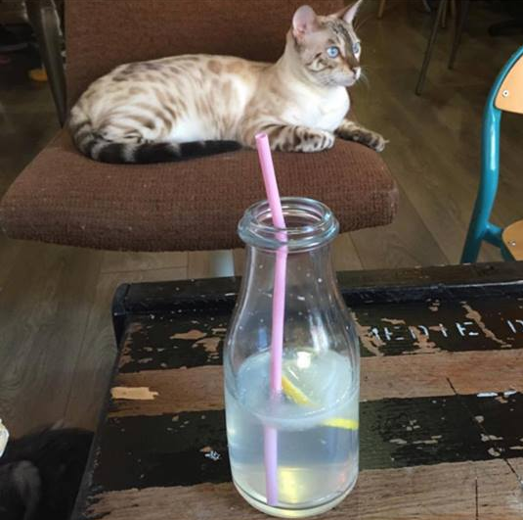
Pour les amoureux des chats ou pour ceux qui se sentent seule…Un endroit paisible et serein dans lequel vivent 6 merveilleux chats. Vous pouvez également vous restaurer avec une cuisine maison.
La ronronnerie
4 rue de Lépante

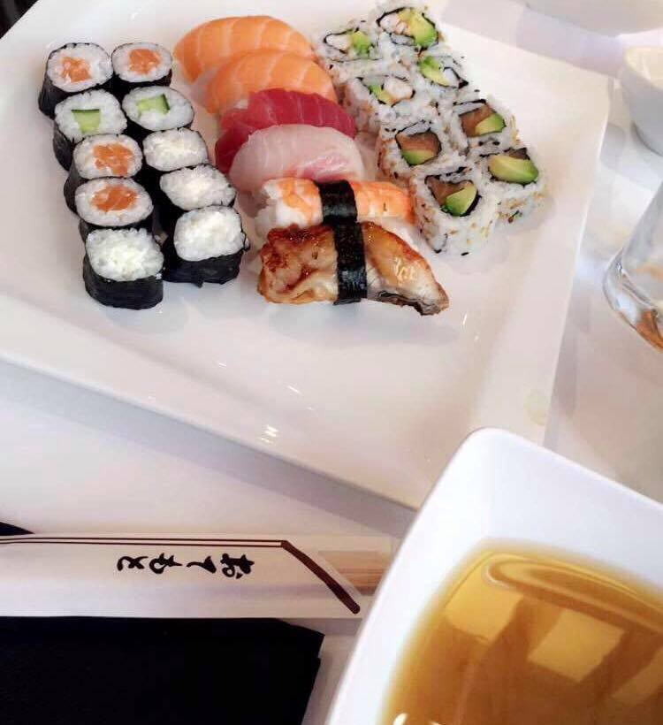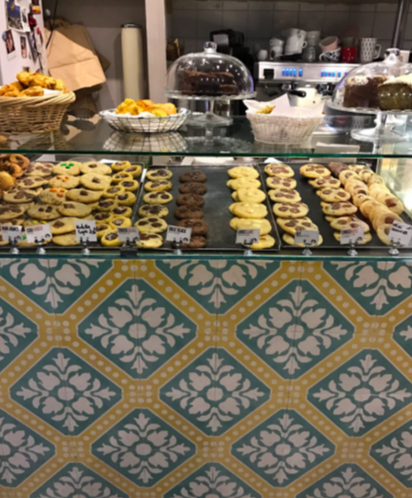
Sushi bar
8 rue du collet

De bons sushis à volonté, qui n’en rêve pas ? Sushi bar l’a fait et à petit prix. De plus, ils vous offrent 10% de réduction sous présentation de votre carte étudiante.
Un endroit « cocooning » où l’on s’y sent bien. Des muffins, des cookies, des cupcakes, des mets sucrés comme salés, bagel, salades…En un mot, le paradis pour les gourmands. On est transporté le temps d’un brunch, ou d’un goûter en Angleterre.
Emilie’s cookies
1 rue de la préfecture

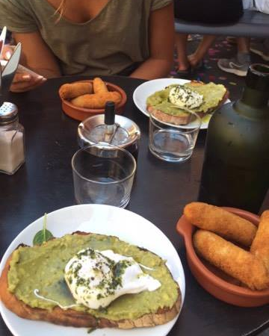
El merkado :
12 rue Saint-François de Paule
La première adresse que j’ai connue en arrivant sur Nice. Et depuis je ne cesse d’y retourner.
Un lieu branché avec des boissons et des tapas originaux à la tendance hispanique.
Je vous recommande le cocktail « le Valrose », mon préféré.

Toutes les adresses ont été testé et approuvé.
Nous espérons que ce petit guide vous aura plus.
Vous pouvez suivre La petite veilleuse sur Facebook.
Tous vos dons seront les bienvenus.

Merci pour tout.
Pour finir :

